Rétroplanning CAMPAGNE DE CAREME – CCFD-Terre Solidaire
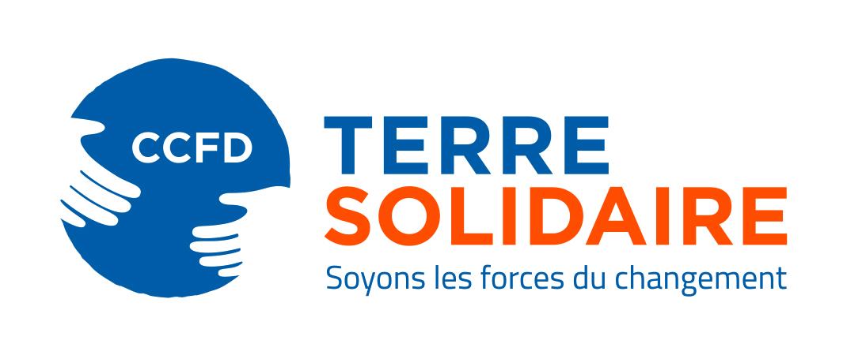
 | Quand ? | Quoi ? | Où ? | Qui ? | Observations
Septembre/  Octobre | - Repérer | Les décisions prises lors des réunions de bilan
 |  | Dates de formation pour présentation des outils de Carême aux équipes locales
 |  | Dates du carême
 |  | Dates venue du partenaire, (pays et thématique d’origine)
 |  | Nombres et lieux des messes dominicales sur le diocèse ou la paroisse
 |  | Le « faire ensemble » si possible avec les MSE sur le diocèse ou la paroisse
 |  | Les lieux et salles pour les différentes animations
 |  | Les campagnes éventuelles dans les services du diocèse lors de la période de Carême (Pastorale Liturgique et Sacramentelle)
 |  | Les nouvelles nominations dans le diocèse |  |  | Voir prendre contact ci-dessous
 | - Identifier | Liste des prêtres, diacres et membres des EAP (équipe d’animation pastorale) |  |  | A faire en juin N-1, selon le lancement de la campagne localement
 |  | Liste des équipes liturgiques en paroisse
 |  | Liste des membres des MSE sur le diocèse ou la paroisse…
 |  | Liste des différents « médias » du territoire et les personnes à contacter
 |  | Les différents documents et outils du CCFD-TS disponibles
 | - S’informer | Des différents outils de communication
 |  | Des dates « limites » pour la parution de l’article au bon moment
 |  | Des interventions possibles (radios, télés, …)
 | - S’inscrire | Sur le groupe de la Place afin de suivre l’actualité |  |  | https://laplace.ccfd-terresolidaire.org/groupes/animer-le-careme/
 | - Faire le point et se répartir les tâches | Du stock des différents documents, outils (inventaire de ce que l’on dispose : enveloppes, affiches) |  |  | Répondre à l’estimation des besoins (affiches et enveloppes de collecte) fin sept auprès de Ramy Cham (DMC/S3A)
Novembre/  décembre | - Décider
 |  | Des temps forts afin de réserver les lieux
 | - Prendre connaissance | Des différents outils (affiches, enveloppes….) et estimer les quantités à commander
 |  | Du nouveau logo et la charte graphique
 | - Commander | Aller sur l’espace « catalogue CCFD » pour préparer la commande pour l’équipe et la transmettre à la délégation locale |  |  | http://www.ccfd-catalogue.org/
 | - Préparer | Consulter le kit de communication pour voir quels sont les outils et supports disponibles
Janvier/  Février | - Prendre contact :  Avec les prêtres, les EAP | Pour présenter la campagne du Carême. |  |  | Toutes ces rencontres permettent de présenter les outils du CCFD-Terre Solidaire et surtout que les équipes découvrent le contenu.  Selon les agendas, ces prises de contact doivent se faire plutôt dans l’année (Sept/oct)  Possibilité d’utiliser le courrier de Mgr Blaquart, Président du Conseil de la Solidarité, courrier qui sera disponible dans le kit de communication.
 |  | Les informer des animations, temps forts prévus
 |  | Se mettre d’accord pour la place du CCFD-TS dans les différents outils de communication de la paroisse.
 |  | Se mettre d’accord pour la diffusion des enveloppes de Carême à chaque messe du week-end avec un message (différent au fil des semaines).
 |  | Attention, le mercredi des Cendres et très tôt en mars, commencer à communiquer éventuellement dès le mois de février. |  |  | Mercredi des cendres : le 6 mars 2019
 | Avec les équipes liturgiques | Pour présenter les différentes propositions de carême du CCFD-TS, échanger sur le « faire ensemble » tout au long du carême tant pour les chants, intentions de prière etc.
 | Avec les MSE | Présents sur le secteur
 |  | Quand ? comment ? Etc. on se rejoint pour un temps commun |  |  | Utiliser la proposition de courrier/mail disponible dans le kit de communication
 | Inviter les personnes | à rejoindre l’équipe dans le temps du Carême 2019. |  |  | Utiliser la proposition d’annonce disponible dans le kit de communication
Mars/avril | - Communiquer | Faire toutes les communications listées précédemment
 |  | Dans la mesure du possible, être présent à chaque messe au cours du Carême pour distribuer les enveloppes avec annonce du message du CCFD-Terre Solidaire et appel à la collecte |  |  | Voir la série complète d’annonces et la série courte d’annonces dans le kit de communication
 |  | Rappel : la collecte (quête) est le 5ème dimanche de carême |  |  | Le 7 avril 2019
 |  | Utiliser les bulletins paroissiaux et feuilles de messe pour sensibiliser tous les paroissiens |  |  | Voir proposition d’articles pour bulletins de mars et d’avril dans le kit de communication.
 |  | Contacter les journalistes locaux et régionaux |  |  | Utiliser le dossier de presse qui sera disponible dans le kit de communication.
 |  | Utiliser les médias numériques : site internet, médias sociaux… |  |  | Utiliser les outils qui seront disponibles dans le kit de communication.
 |  | Envoi de mailings via Dons et Générosité du CCFD-Terre Solidaire - Campagne médias via La Croix et autres médias, radios |  |  | Précision par la DCI et DDG selon la campagne d’appel aux dons
Mai/juin | - Faire le bilan | Prendre le temps du bilan
 |  | Analyser les différents temps
 |  | L’implication des nouvelles personnes (même ponctuellement)
 |  | Le « faire ensemble » avec les membres de la collégialité, des différents groupes de la paroisse
 |  | Faire le point des stocks pour l’ensemble des outils de carême.
 |  | Et proposer un temps convivial à toutes les personnes qui ont œuvré avec les membres de l’équipe locale pour ce Carême.
 |  | Voir comment prolonger l’utilisation du poster
 | Et prendre date pour la rentrée prochaine !!!!
DMC : Direction Mobilisation Citoyenne / DCI : Direction de la communication / DDG : Direction Dons et Générosités
MSE : Mouvements et Services d’Eglise (membres de la collégialité du CCFD-Terre Solidaire) / S3A : Service d’Animation et d’Appui aux Acteurs

